| **UF1. Introducció a les xarxes**  *NF1. Conceptes bàsics de xarxes i configuració inicial de dispositius*  NF1.2. Configuració bàsica de switchs i terminals  A3. Configuració inicial del switch |
| --- |

| Nom: | Nicola | Cognoms: | Roca Mühlemann |
| --- | --- | --- | --- |

**Índex de la pràctica**

Entrega 1

Introducció 2

Tasques a realitzar 2

# Entrega

* Format PDF amb el nom del fitxer: **UF1_NF1_A1_Cognom_Nom.pdf**
* Es valorarà positivament que l'activitat sigui ordenada, estructurada i ben documentada, amb captures de pantalla quan sigui el cas.
* Es valorarà positivament que documentis els inconvenients que trobis i la solució que hagis donat.
* Es valorarà negativament aquelles activitats que es presenten incompletes.

# Introducció

En aquesta pràctica aprendrem les tasques bàsiques de configuració del swtich. Protegirem l'accés a la interface de línia de comandes (CLI) i els ports de consola mitjançant contrasenyes xifrades i no xifrades. També veure'm com configurar missatges per als usuaris que inicien sessió al switch, aquests missatges també s'uytilitzen per advertir als usuaris no autoritzats que l'accés està prohibit.

# Tasques a realitzar

**APARTAT 1. Verificar la configuració predeterminada del switch**

*Pas1: Entrar al mode EXEC privilegiat*

1. **Fes clic a S1 i llavors a la pestanya CLI. Prem Enter**
2. **Entra al mode EXEC privilegiat amb la comanda enable.**



*Pas2: Examinar la configuració actual del switch*

Executa la comanda show running-config i respon les següents preguntes:

1. **Quantes interfaces Fast Ethernet té el switch?**

24

1. **Quantes interfaces Gigabit Ethernet té el switch?**

2

1. **Quin és el rang de valors que es mostra per a les línies VTY?**

0-4

1. **Quina comanda mostra el contingut actual de la memòria d’accés aleatori no volàtil (NVRAM)?**

amb “show running-config”

1. **Per què el commutador respon amb «startup-config no está presente»**

per que no hi ha un fitxer del que llegir

**APARTAT 2. Mostrar i configurar paràmetres bàsics dels dispositius.**

*Pas1: Assigna un nom a un switch*

1. **Entra dins del mode adient i estableix el nom del switch a S1**

Amb “hostname S1”



*Pas2: Proporciona accés segur a la línia de consola*

1. **Per donar accés segur a la línia de consola primer s’ha d’accedir al mode config-line. Estableix com a paraula de pas «cisco».**



1. **Per què és necessària la comanda login?**

per accedir com usuari privilegiat

*Pas3: Verificar que l’accés a la consola és segur*

1. **Surt del mode EXEC privilegiat amb la comanda exit i comprova que se’t demana el password anterior a l’accedir al mode USUARI**



*Pas4: Proporciona accés segur al mode privilegiat*

1. **Per donar accés segur al mode privilegiat primer s’ha d’accedir al mode de configuració general. Estableix com a paraula de pas «classe».**

*Pas5: Verificar que l’accés al mode privilegiat és segur*

1. **Surt del mode EXEC privilegiat amb la comanda exit i comprova que se’t demana el password anterior quan vols tornar a accedir-hi.**



1. **Pensa que la primera password és la d’accés al mode EXEC usuari, a continuació quan introdueixis la comanda per accedir al mode EXEC privilegiat serà quan se’t demanarà la password del pas 4.**
2. **Verifica la configuració realitzada examinant el contingut de l’arxiu de configuració en execució**

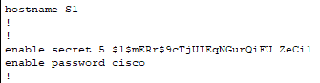

*Pas6: Configurar una contrasenya encriptada per a proporcionar un accés segur al mode privilegiat*

1. **Dins del mode adient, utilitza la comanda enable secret per establir el password a «cisco».**

Dintre del mode de confgure terminal



1. **Verifica la configuració realitzada examinant el contingut de l’arxiu de configuració en execució.**



1. **Què es mostra com a contrasenya de enable secret?**

És un hash de la contrasenya que hem introduit anteriorment

1. **Per què la contrasenya es veu diferent al que s’ha configurat anteriorment?**

És un hash.

*Pas7: Encriptar les contrasenyes de consola i enable*

1. **Dins del mode adient, utilitza la comanda service password-encryption per encriptar les contrasenyes de consola i enable.**
2. **Si configurem més passwords al switch, aquestes es mostraran com a text no xifrat o en forma xifrada dins l’arxiu de configuració?**

Una vegada executada la comanda en un show run podem veure que la contrasenya ens queda en forma de hash:

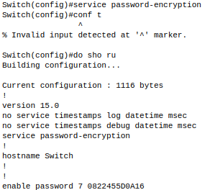

**APARTAT 3. Configurar un avís MOTD**

*Pas1: Configurar un avís de missatge del dia (MOTD)*

1. **Des del mode adient, configura el banner per a que mostri: This is a secure system. Authorized Access Only!**

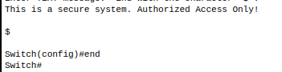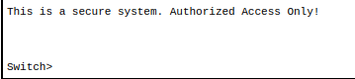

1. **Quan es mostrarà aquest avís.**

En el moment d’obrir la connexió CLI.

1. **Per què tots els switchs han de tenir un avís de MOTD?**

Per donar informació a companys o a tu futurament.

**APARTAT 4. Guardar i verificar arxius de configuració a NVRAM**

*Pas1: Verificar la configuració amb la comanda show*

1. **Copia l’arxiu de configuració enexecució a la NVRAM per garantir que els canvis realitzats no es perdin quan es re-iniciïi o s’apagui el sistema.**

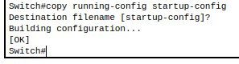

1. **Si en el pas anterior no has utilitzat la comanda abreviada, fes-ho ara.**

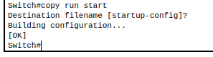

1. **Quina comanda mostra el contingut de la NVRAM?**

show running-config (sho run)

1. **Tots els canvis realitzats estan gravats a l’arxiu?**

Sí.